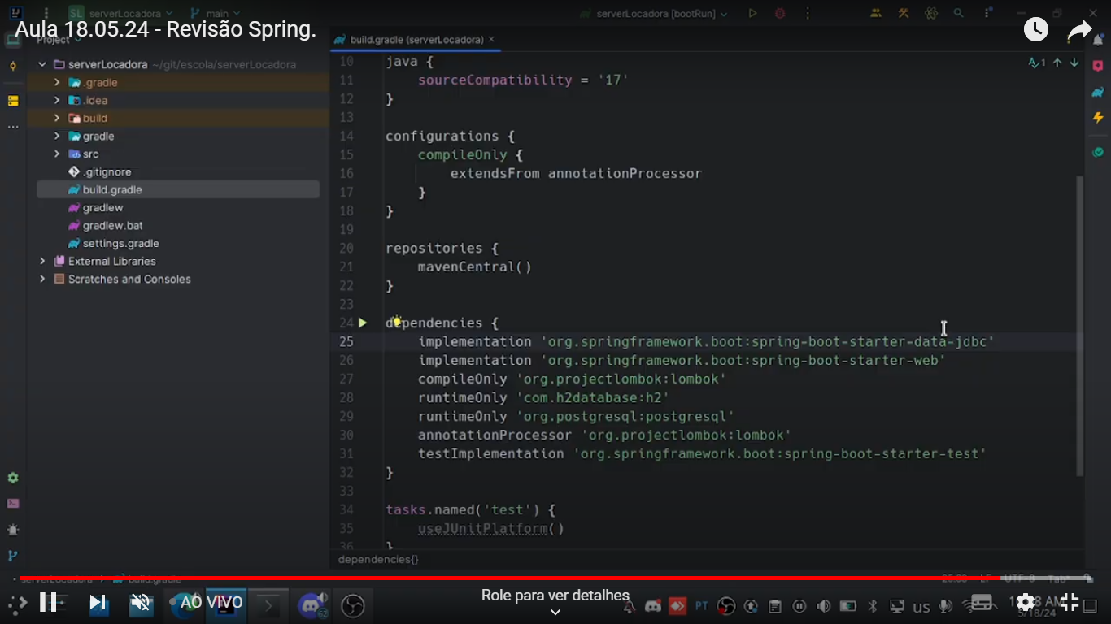
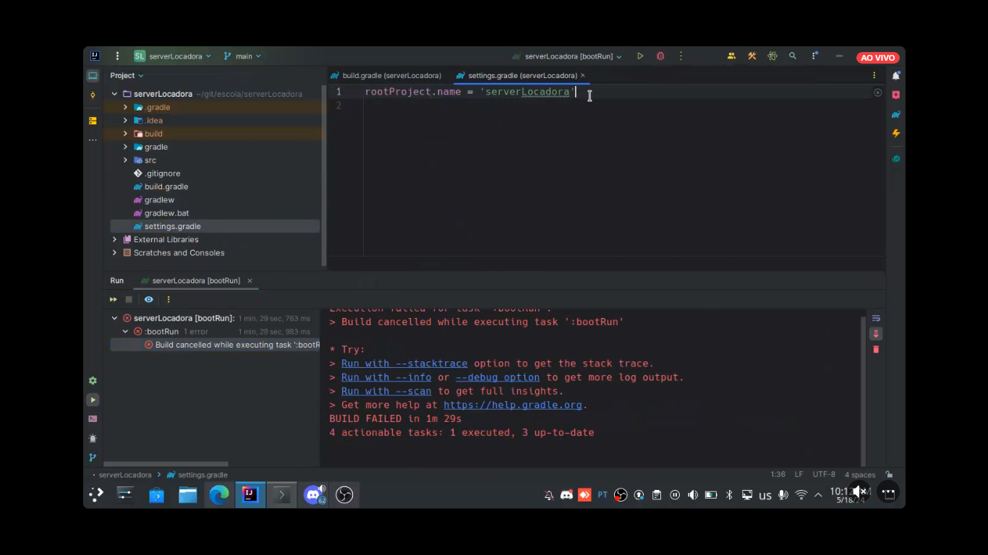

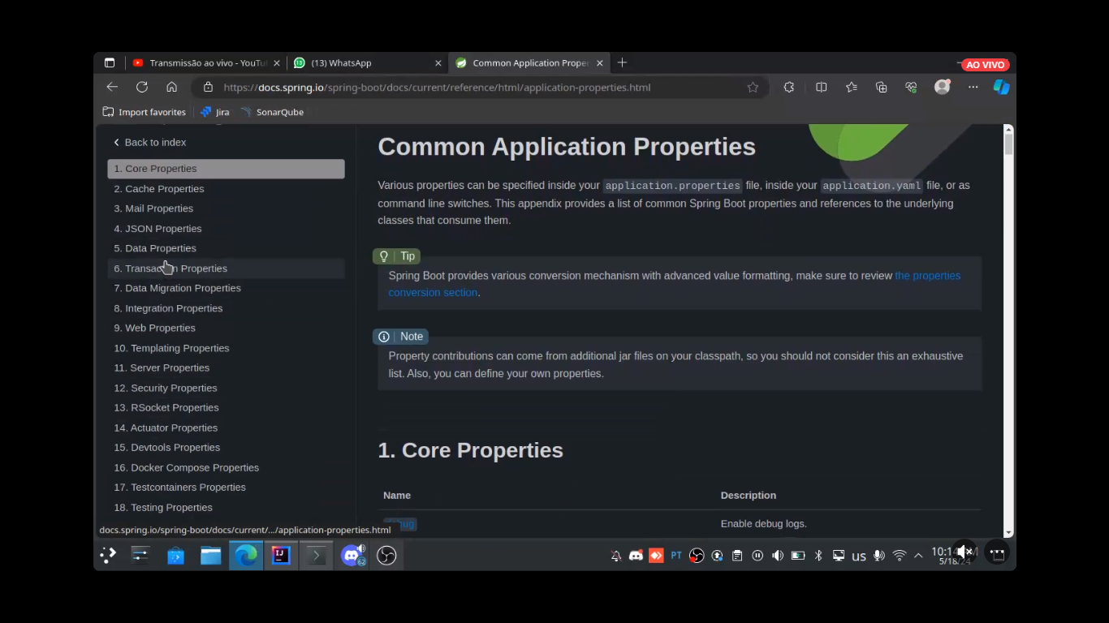
Spring data surce
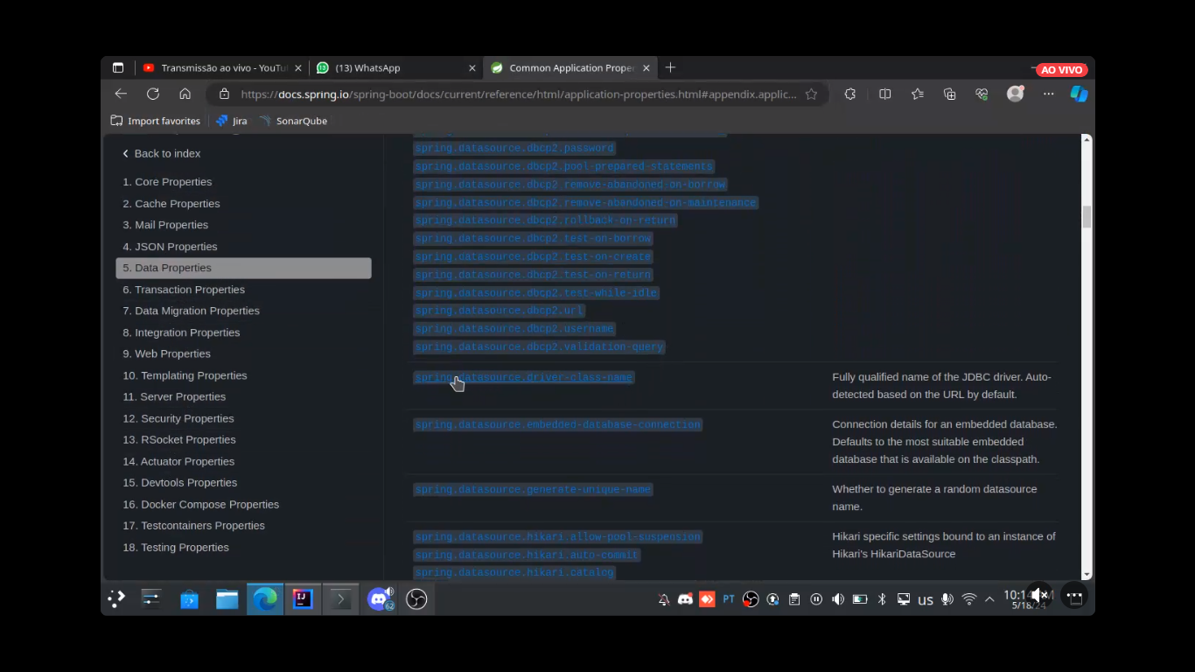
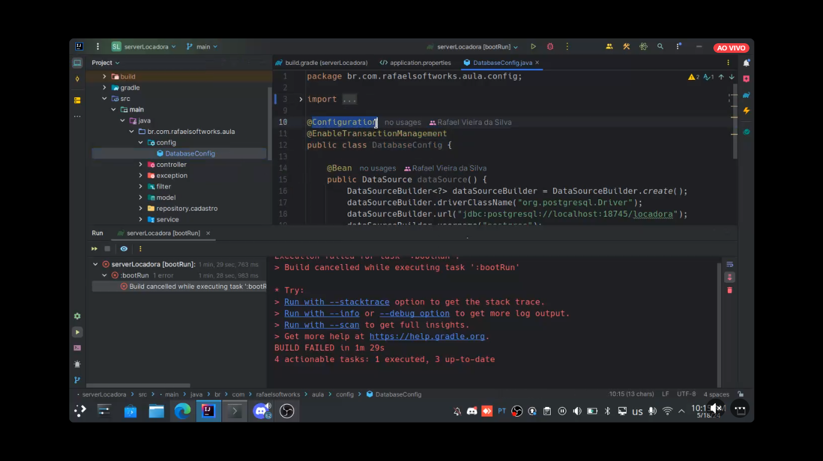
antes de rodar a aplicação tem que rodar a configuração, ela fa parte da incializaçõa, anes de mais nada

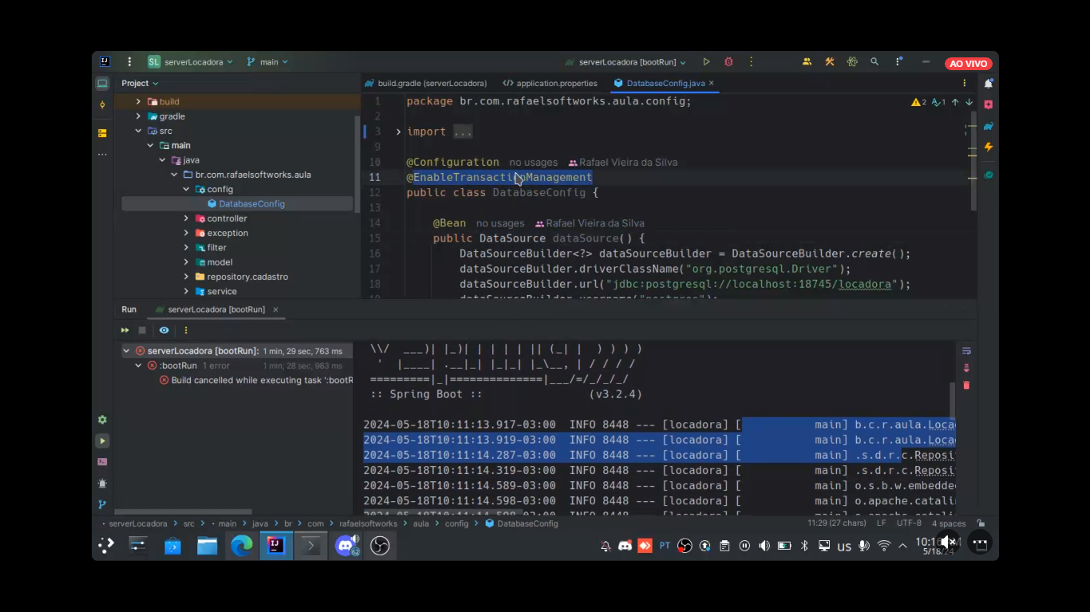

@enable é para desfaze o que fez se der algum erro

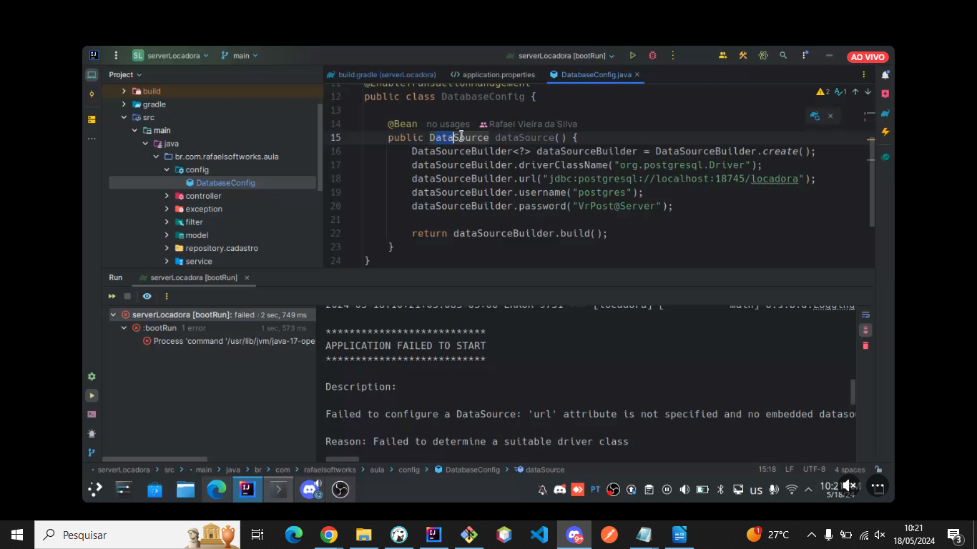
tudo que tiver o @bean, vai pocurar um data source

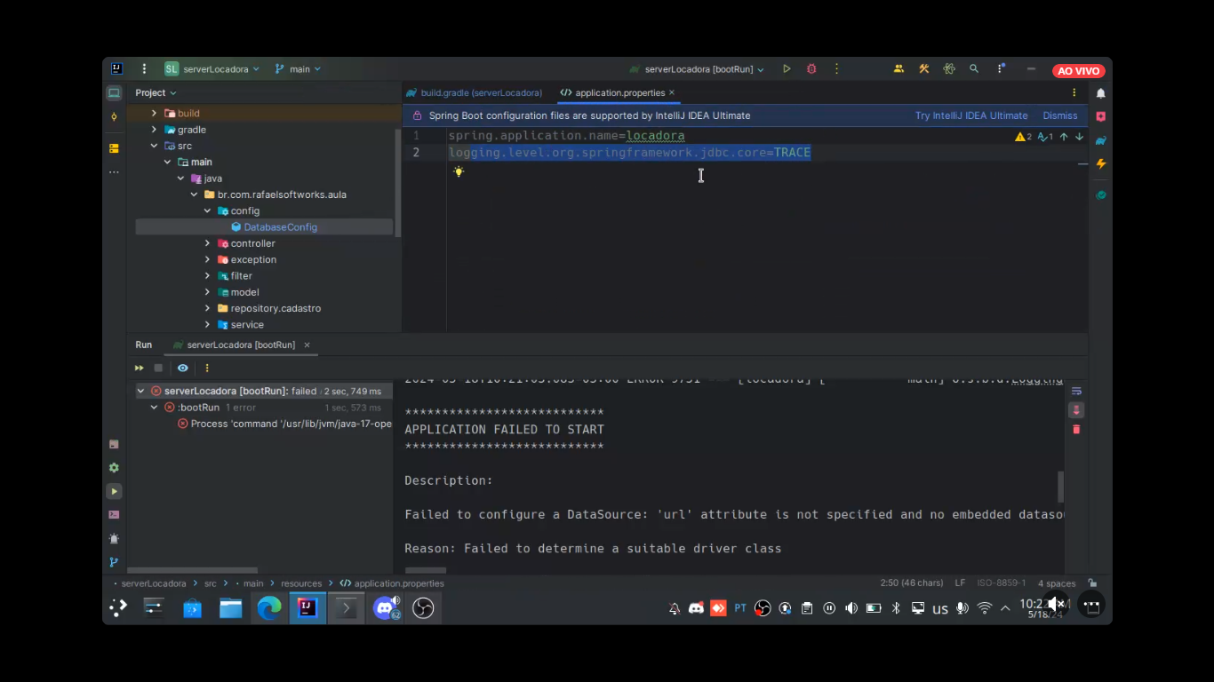
tudo que rodar de query vai consultar aqui em cima

controller:
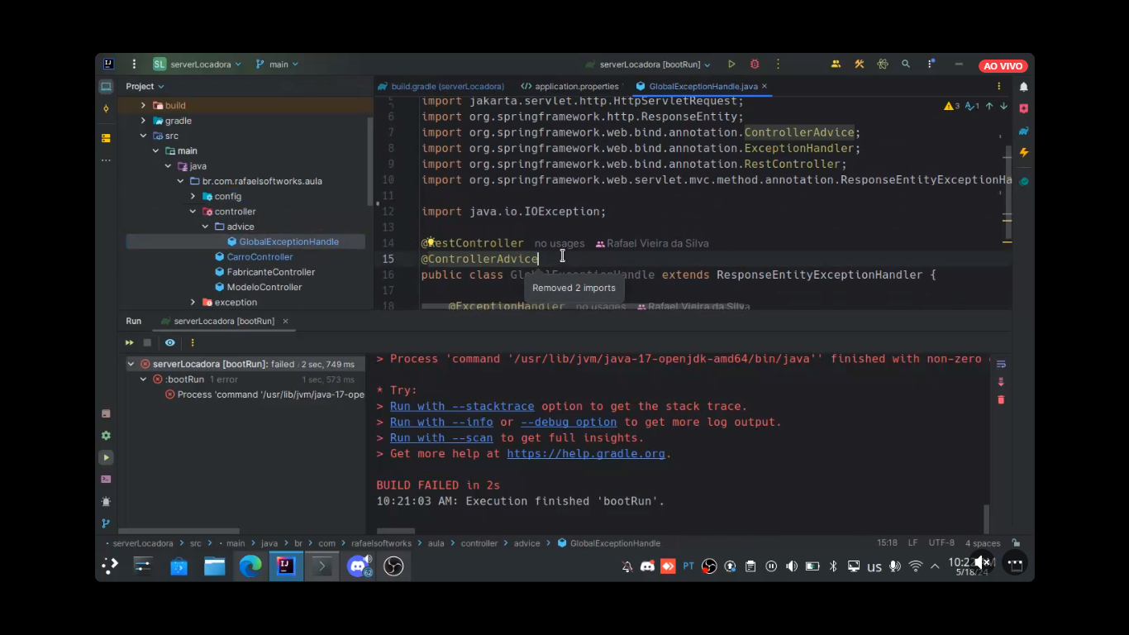
informo que é um controller e um controller advace (universal)
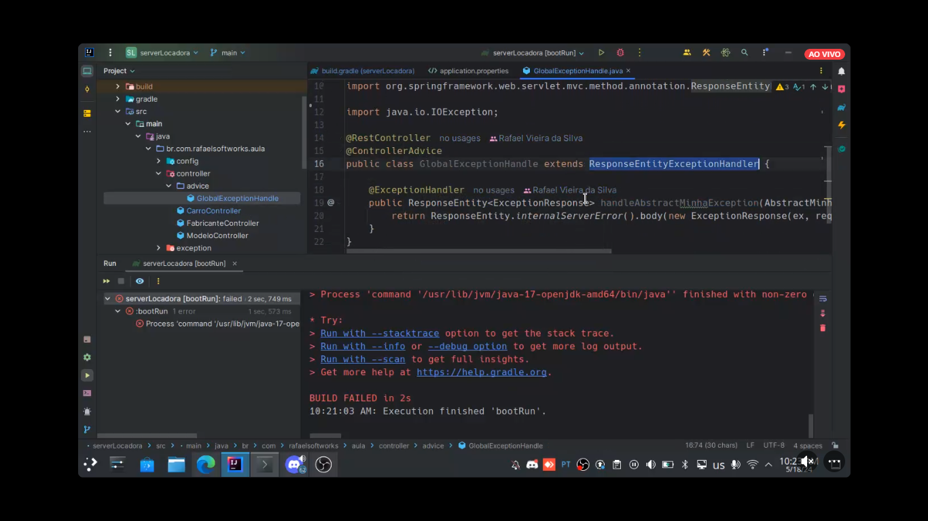
todos os controller vão seguir esse cara selecionado acima

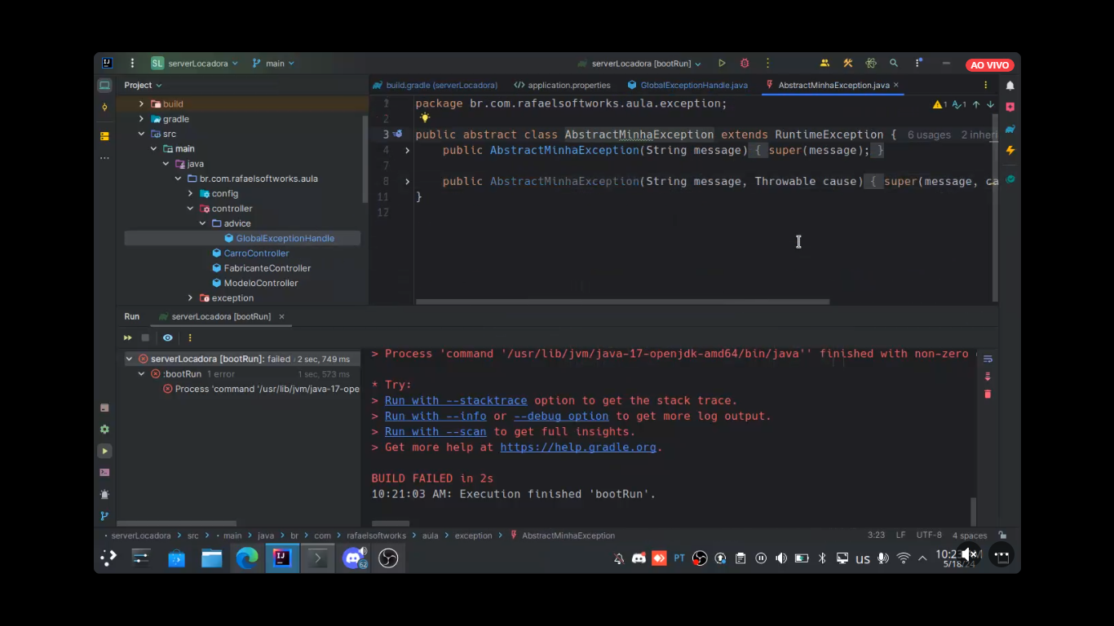
criada uma classe abstrata acima. Motivo da classe abstrata: ele tem que seguir um padrão dentro de todas as outras. É igual uma interface, criar uma classe que vai seguir um contrato. É um contrato a ser seguido, que pode ser herdado

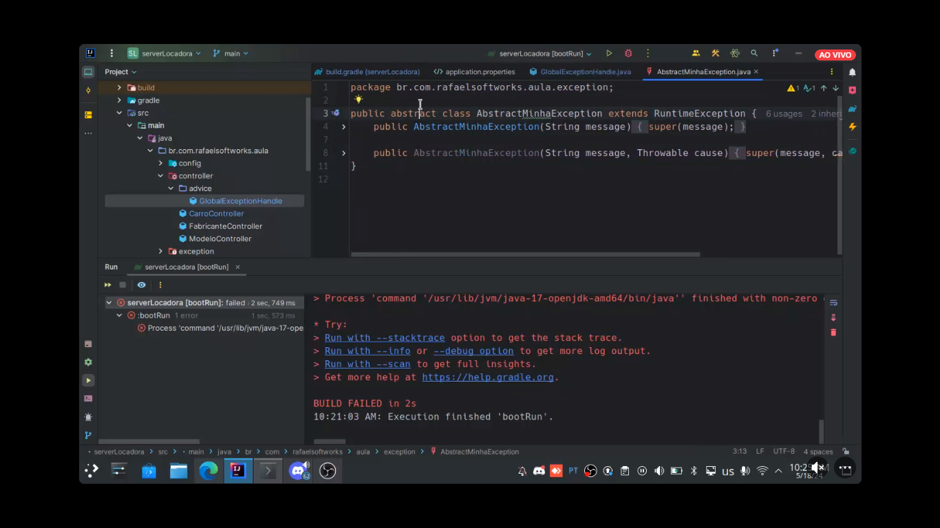
tudo que é abstrato não pode ser instanciado

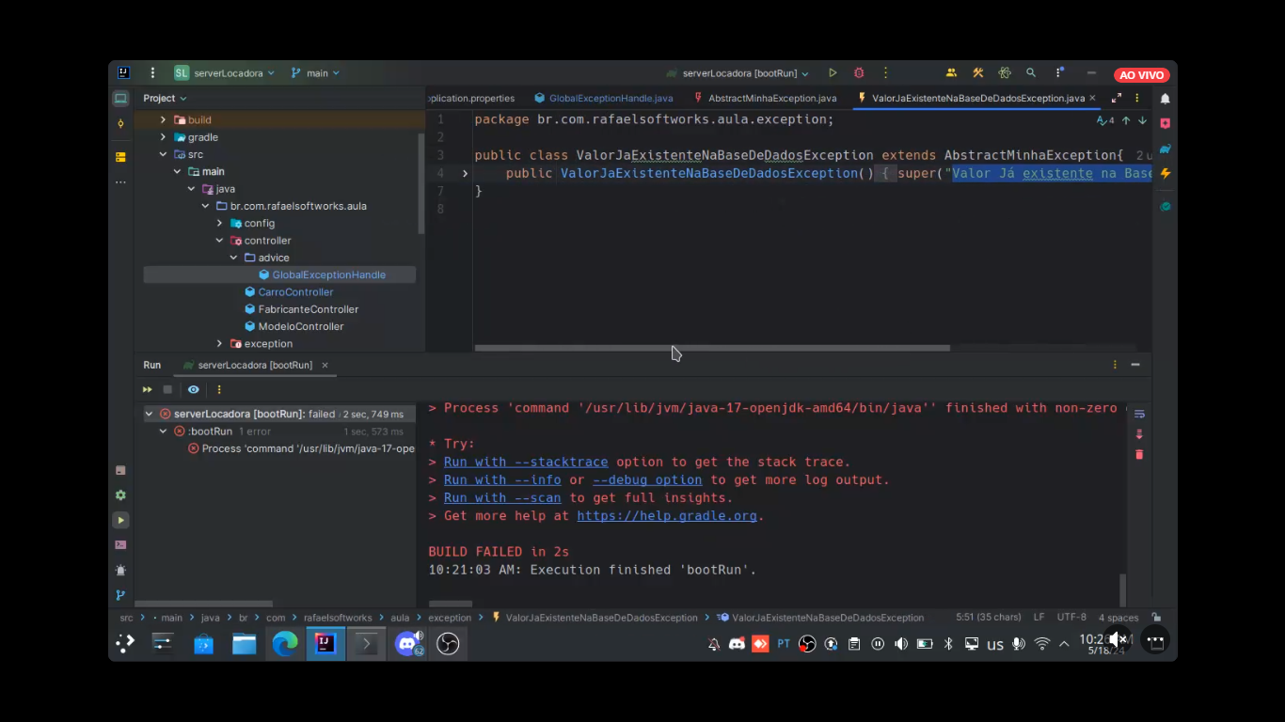

não dei run.. extration porque eu só quero criar as que eu criei

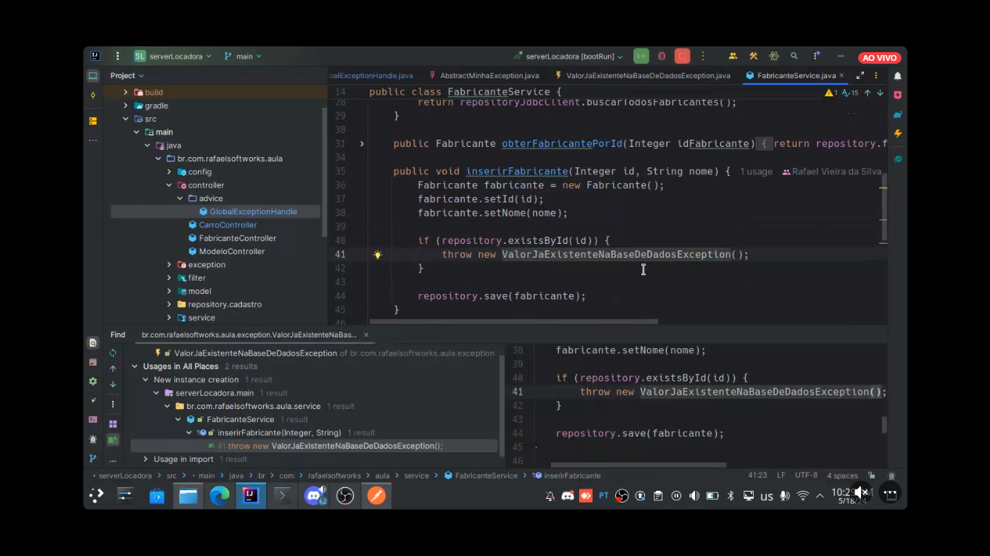

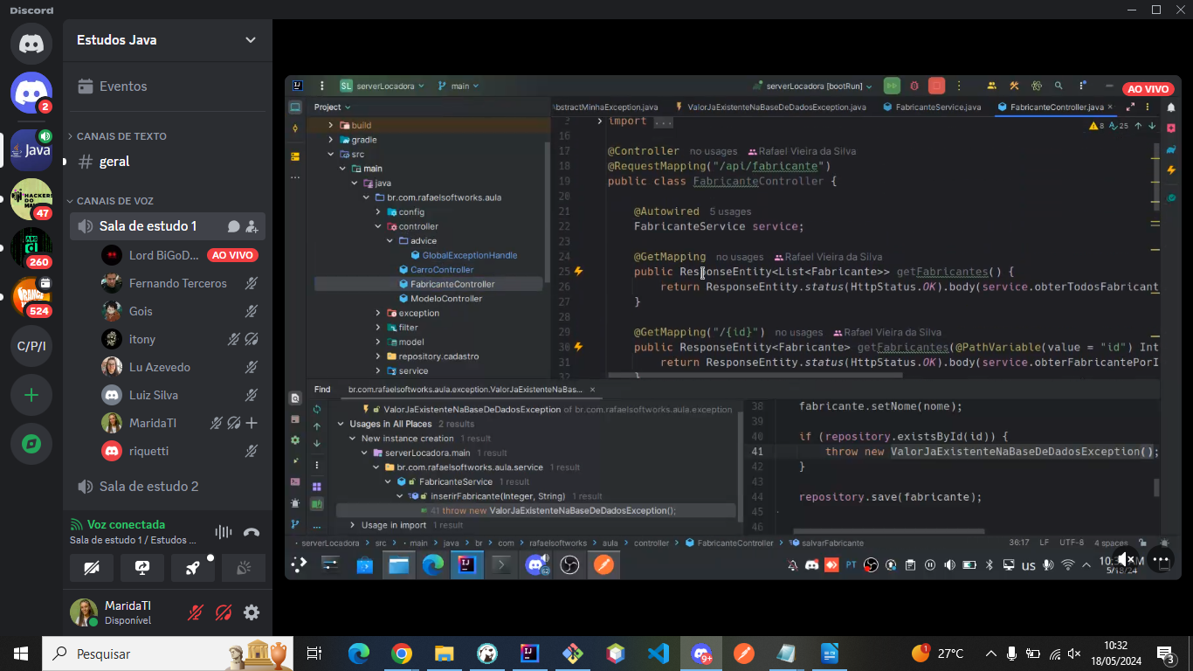
controller é a porta de entrada para a api, nossa api não tem front.
Controller – é um controle, ele tem botões que permite que tenha acesso as funções. Os métodos são os botões. Como utilio o controller…

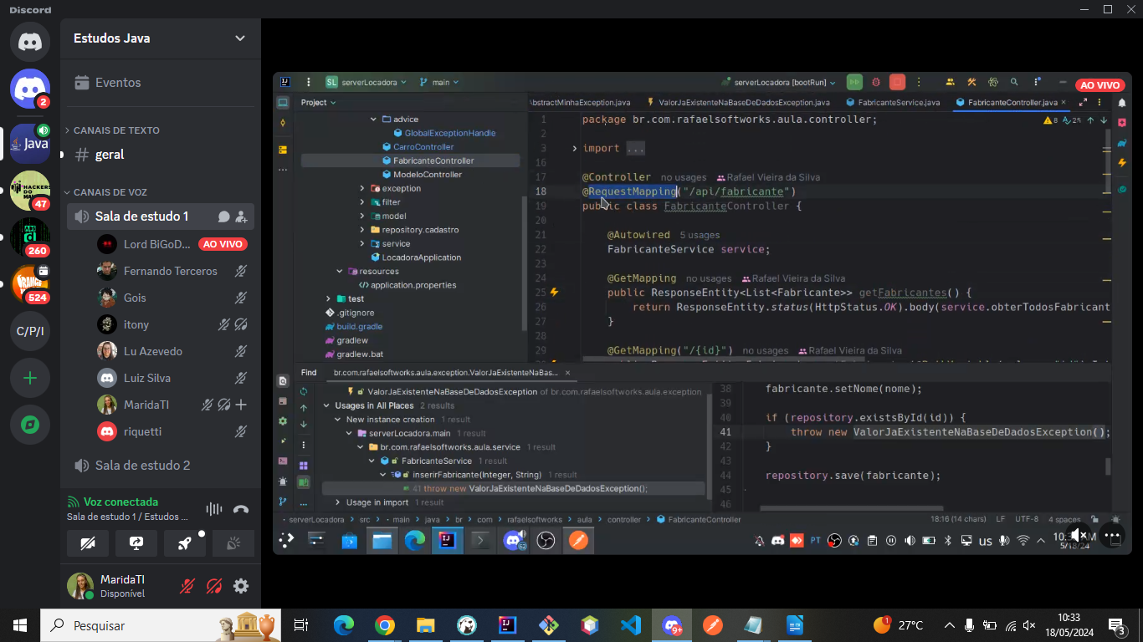
@requestmapper é um mapa para chegar no controller:

só de colocar esse /api/fabricante, já estarei naquele controller

com criar um método:
@getmapping é para métodos mapping

@get é o que o navegaor usa por padrão. Ele busca a informação, sempre.

O front end é reposnsável por falar por você. Quando o get bate na url, ele busca a informação.
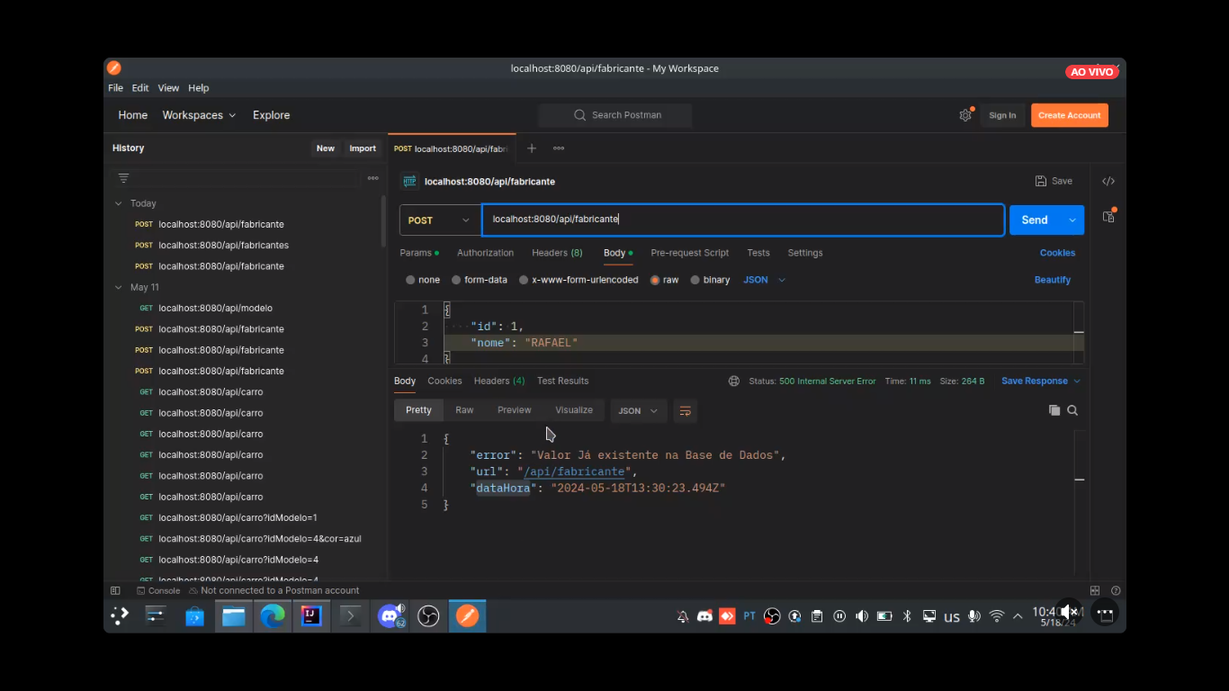

Localhost:8080/api/fabricante, no exemplo acima

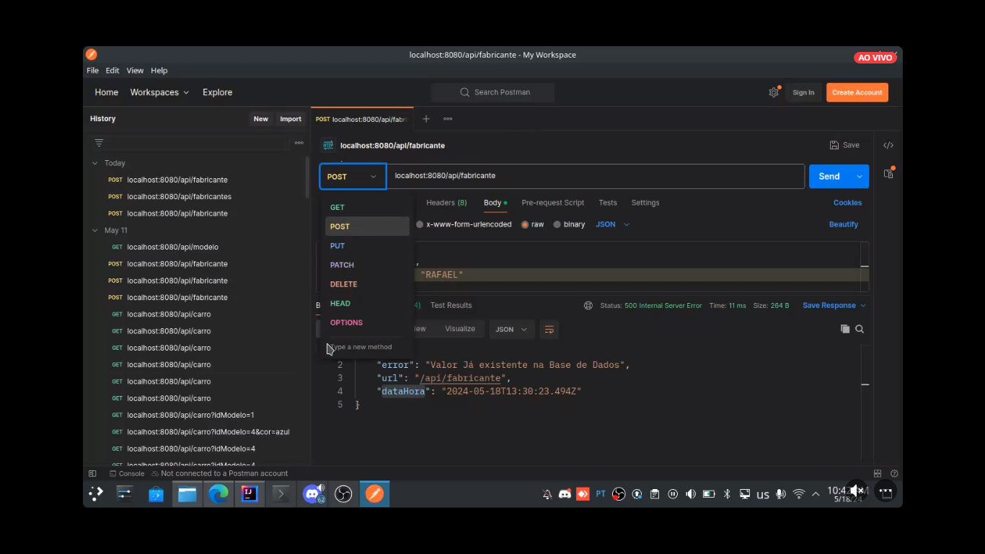
get pega a informação

DTO – o que é um DTO:
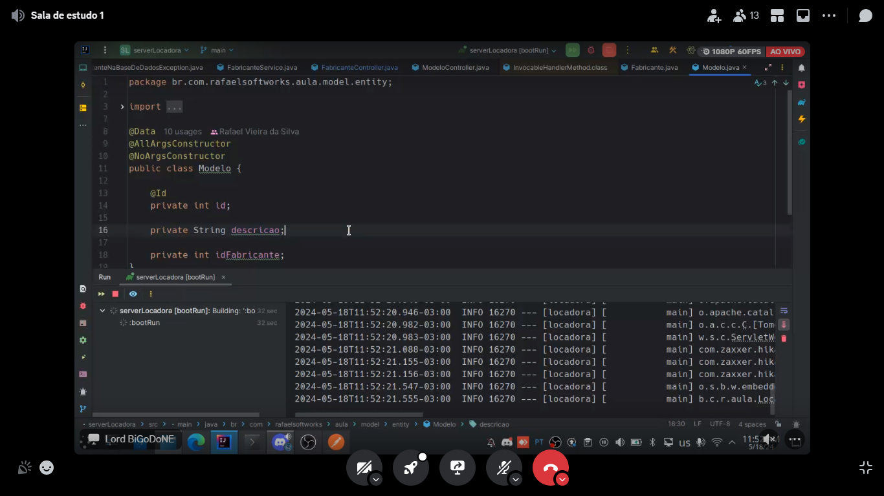
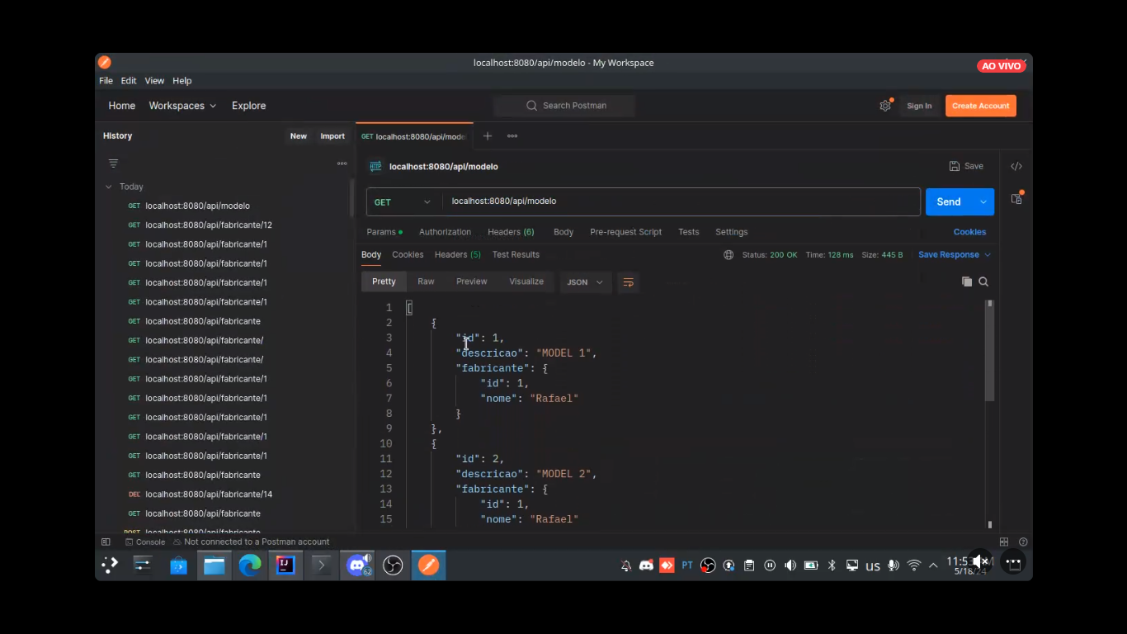

classes services; responsável pela regra de negócio. Quando for rever o código, preciso ver o que ele fez antes de fazer o repository, ele trabalhou a regra. Coloca a validaç~´ao dentro só service

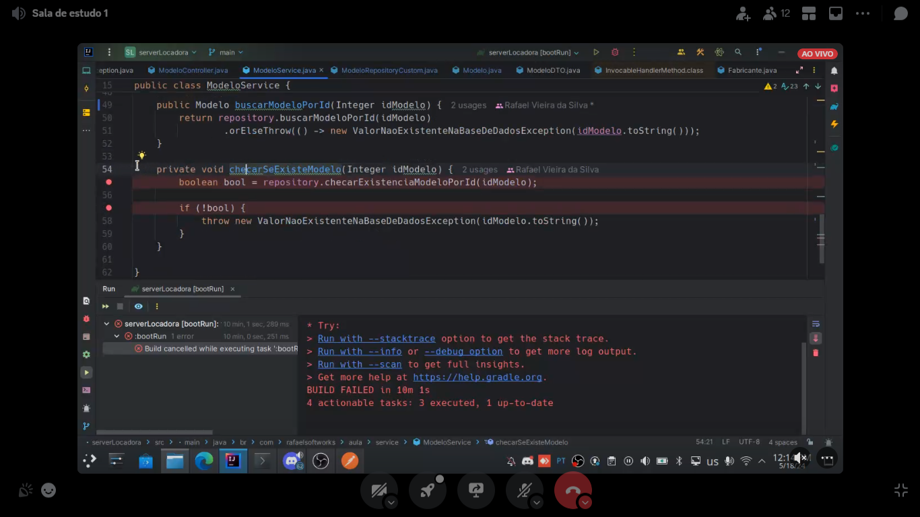
cjhega se o cara existe… se não existir ele retorna uma exceção.

Regra de negócio é tudo que tenho que fazer dentro do negócio. Antes de vender eu verifico se tenho estoque daquilo.

Repository: Classe responsável pela conexão com o banco. Comunicação com o banco de dados e inserir os dados do banco de dados. É o data source

no jdbc, o projeto antes do spring a gente fazia tudo na mão, o repositroy faz tudo automático

